Ritiro Preado – Liberi e senza paura

“Non sia turbato il vostro cuore e non abbiate paura” (Gv 14,27)

Sono proposte alcune attività che possono costruire una intera giornata di ritiro avente come tema la libertà e richiamando lo slogan dell’Avvento AMA LIBERA TUTTI.
Questi suggerimenti ci sembrano adatti per il gruppo preadolescenti

GIOCO: INDOVINA CHI È IL TESTIMONE

Questo gioco potrà essere la prima attività mattutina, che consentirà ai ragazzi e alle ragazze di immergersi nel tema della giornata di ritiro.
Momento di introduzione attraverso un’attività pensata per il lancio del tema, che è la libertà.
Si tratta di un “Indovina chi” in cui i ragazzi dovranno arrivare a riconoscere la figura di Giovanni il Battista. L’attività si strutturerà in un gioco a stand in piccoli gruppi. A ciascun gruppo saranno consegnati una matita e una scheda con una griglia raffigurante alcuni volti di personaggi appartenenti al Vangelo e alla Bibbia più in generale: l’obiettivo del gioco è indovinare il personaggio di Giovanni il Battista, girando tra gli stand ed eliminando gli altri personaggi dalla griglia (in stile Indovina chi).
Ogni stand sarà presieduto da un animatore/educatore che interpreterà il ruolo di un testimone della vita di Giovanni il Battista: egli potrà rispondere a qualche domanda (da 1 a 5) sul personaggio che sarà posta dal piccolo gruppo in cambio del completamento di una prova.

Le prove sono le seguenti:
- Cruciverba. Questa prova prevede il completamento di un cruciverba a tema. Il tempo impiegato da ciascun piccolo gruppo dà diritto proporzionalmente a 1-5 domande. [cfr. Allegato 1 in fondo a queste pagine]
- Prova fisica: “Attraversa la Palestina”. Ciascun componente del piccolo gruppo deve affrontare un percorso a ostacoli ambientato in Palestina.
Il percorso potrebbe essere ambientato e strutturato in questo modo: partenza dalla linea di start, passaggio sopra/sotto le sedie (attraversamento del Giordano), corsa al passo della rana (passaggio per il lago di Tiberiade), giro intorno a un cinesino/cono (giro intorno alla Sinagoga), ritorno di corsa alla linea di start (passaggio per il deserto).
In base al tempo impiegato dal gruppo per completare il percorso, sarà possibile fare da 1 a 5 domande.
- “Avanti un altro”: prova a tempo in cui a ciascun componente del piccolo gruppo vengono lette alcune domande con due opzioni di risposta; il candidato deve fornire la risposta contraria a quella corretta. Il tempo viene fatto partire quando il primo ragazzo risponde alla prima domanda; ogni errore comporta un cambio d concorrente. Il piccolo gruppo ha diritto a 1-5 domande in base al tempo impiegato complessivamente per rispondere senza errori a tutte e 20 le domande riportate di seguito:
- Anno 0 o 2000, in che anno è nato Gesù? (risposta da dare = 2000)
- Milano o Roma, qual è il capoluogo della Lombardia? (Roma)
- 4 o 12, quanti erano gli evangelisti? (12)
- Romolo o Remo, chi è stato il primo re di Roma? (Remo)
- Raffaello o Michelangelo, chi ha dipinto la Cappella Sistina? (Raffaello)
- Tonno o salmone, quale pesce risale il fiume? (tonno)
- Mario o Dario, come si chiama l’arcivescovo della diocesi di Milano? (Dario)
- George Clooney o Leonardo Di Caprio, da quale attore è interpretato il protagonista del famoso film Titanic? (George Clooney)
- Freddo o caldo, qual è il tipico clima invernale? (caldo)
- Marcel Jacobson o Filippo Tortu, chi ha vinto l’oro olimpico nei 200 metri alle ultime olimpiadi di Tokyo? (Filippo Tortu)
- 101 o 99 quanti erano i cani della carica dei 101? (99)
- Santo Stefano o San Marco, quale santo si festeggia il 26 dicembre? (San Marco)
- Elefante o giraffa, quale animale ha il collo lungo? (elefante)
- New York o Chicago, dove si trova la Statua della Libertà? (Chicago)
- Rossi o bianchi, di che colore sono i petali della margherita? (Rossi)
- I due liocorni o l’aquila reale, chi non si vedeva più sull’arca di Noè? (aquila reale)
- Bella Storia o Hurrà, qual è stato lo slogan dell’ultimo oratorio estivo? (Bella storia)
- Apple o Samsung, quale è stata fondata da Steve Jobs? (Samsung)
- Africa o Asia, qual è il continente più grande? (Africa)
- Colombo o Magellano, chi ha scoperto l’America? (Magellano)
- Prova di abilità visuo-spaziale: Water-pong. La prova può prevedere la sfida di due piccoli gruppi oppure configurarsi come prova singola.
Nel primo caso, su ognuna delle due estremità di un tavolo dovranno essere posizionati 6 bicchieri pieni d’acqua: lo scopo di ogni piccolo gruppo sarà quello di eliminare per primo tutti i bicchieri della squadra avversaria, facendo centro in ciascuno di essi con una pallina da ping-pong.
La prova singola avrà invece come scopo quello di eliminare più bicchieri in un tempo assegnato dall’animatore/educatore responsabile dello stand. A seconda di quanti bicchieri vengono eliminati, la squadra avrà la possibilità di fare 1-5 domande.
- Origami colomba: si tratta di creare l’origami di una colomba nel minor tempo possibile e nel miglior modo possibile. A seconda di come sarà il prodotto finale, la squadra avrà la possibilità di fare 1-5 domande. [cfr. Origami-colomba-per-Ritiro-Avvento-preado-2021.pdf e Allegato 2 in fondo a queste pagine con istruzioni]
- Memory: si tratta di una prova in cui devono essere accoppiate nel minor tempo possibile tutte le carte riportanti la stessa figura. Le carte sono in totale 16 e le figure scelte rimandano alla vita di Giovanni il Battista (goccia d’acqua, colomba, fiume, cammello, sandali, cavalletta, deserto, agnello). [cfr. allegato: Foto-Memory-per-Ritiro-Avvento-preado-2021]
- “Chi cerca trova”. Si tratta di una prova in cui, in un tempo stabilito, i componenti del piccolo gruppo devono trovare il maggior numero di oggetti che iniziano con la lettera G di Giovanni il Battista. In base alla quantità di oggetti trovati, vengono concesse da 1 a 5 domande.

Alla fine del gioco la squadra vincente dovrebbe essere riuscita a indovinare chi è il personaggio misterioso: Giovanni il Battista.
Radunati tutti i ragazzi in un luogo, si farà un veloce brainstorming sulle notizie che ciascuno ha ottenuto. Verrà quindi mostrata una carta d’identità [cfr. Allegato 3 in fondo a queste pagine] con l’immagine di Giovanni il Battista. Insieme agli educatori, ciascun ragazzo compilerà la carta d’identità che gli verrà consegnata, in modo che gli rimanga come segno.
Sarebbe consigliabile avere una copia in formato A2 o A1 da mostrare e compilare insieme ai ragazzi, così che possa poi essere utilizzata durante la messa.
Gli educatori spiegheranno quindi il valore di Giovanni il Battista nei Vangeli e il suo ruolo di testimone.
Lo stile che ciascun ragazzo dovrà impegnarsi ad avere è quello di Giovanni il Battista, colui che prepara la via e che è capace di diminuire per fare spazio a Gesù.
Nel gioco, il tema della testimonianza è stato trattato anche incontrando i personaggi che lo hanno incontrato o conosciuto. Ciascuno aveva qualcosa da dire e ciascuno ha mostrato quanto sia fondamentale ricondurre tutto a Gesù.

S. MESSA

Durante la santa Messa, al momento dell’offertorio, i ragazzi, insieme con gli educatori, porteranno all’altare la carta d’identità di Giovanni il Battista.

GIOCO: COME SI GIOCA LA MIA LIBERTÀ

Durante il pomeriggio si potrà proporre un altro gioco, che mette direttamente a tema la libertà.
Si tratta di un gioco a squadre in stile Campo fiorito, realizzato a grandezza d’uomo con l’aiuto di diversi fogli, ciascuno dei quali costituirà una casella della plancia di gioco.
I fogli-casella saranno disposti sul pavimento in una griglia 6x6: ciascuna casella riporterà sul retro una domanda oppure un imprevisto.
Scopo del gioco è terminare il percorso nel minor numero di mosse possibili. Per avanzare lungo il percorso ogni squadra dovrà rispondere correttamente alla domanda che troverà sul foglio. In caso di imprevisto la squadra dovrà svolgere una prova, mentre se la risposta risulta sbagliata si calcolerà un passaggio in più, finché non si arriverà alla risposta corretta.
Per ciascuna squadra è previsto un percorso diverso.
Esempio percorsi:
- SQUADRA BLU

imprevisto | domanda | imprevisto | imprevisto | domanda | domanda
domanda | imprevisto | domanda | imprevisto | domanda | domanda
domanda | domanda | imprevisto | domanda | domanda | imprevisto
imprevisto | domanda | domanda | imprevisto | domanda | domanda
domanda | imprevisto | domanda | domanda | imprevisto | domanda
domanda | imprevisto | domanda | imprevisto | domanda | imprevisto

DOMANDE
- Ore 16. Ho ancora tanti compiti da fare. Un mio amico mi chiede se posso scendere in oratorio a giocare con lui. Che cosa faccio?
  - Vado senza indugio a giocare con lui. Ai compiti ci penserò la sera, o al massimo li copio domani mattina
  - Chiedo di salire un momento in casa mia. Rimaniamo un po’ a casa e mi aspetta finché non finisco i compiti e poi andiamo insieme a giocare.
  - Fingo di non aver letto il messaggio e ignoro la sua richiesta. Gli spiegherò poi che avevo troppo da fare. Di certo capirà.
  - Provo a parlare con lui, spiegandogli che prima dovrei finire i compiti e che, quindi, o si posticipa l’uscita oppure devo rifiutare l’invito.
- Un mio amico mi ha proposto di andare il sabato al cinema con lui e altri compagni di classe. Dopo aver accettato scopro che mia mamma aveva in mente di andare dai nonni che abitano lontano. Ovviamente preferisco andare con i miei amici e mia madre potrebbe arrabbiarsi molto se le dicessi di non voler andare dai nonni. Come reagisco?
  - Invento una scusa con il mio amico e faccio ciò che comanda mia madre
  - Provo a convincere mia madre che la scelta migliore sia che lei vada dai nonni e che io vada con i miei amici
  - Ne parlo apertamente con mia madre e le spiego le mie motivazioni. Anche se poi sarò costretto ad andare dai nonni almeno ne abbiamo parlato.
  - Gestisco la cosa con mio padre cercando di convincerlo a rimanere a casa anche lui, così che io possa andare al cinema.
- Durante la verifica di spagnolo vedo Marco, che non ha mai studiato nulla, copiare tutto da Giulia. Io, invece, che mi impegno sempre nonostante non sia bravo, sto facendo fatica a finire la verifica. Che cosa faccio?
  - Per una volta chiedo aiuto a Giulia, tanto la prof. non se ne accorgerà mai
  - Decido di non copiare, ma se Marco prenderà un voto migliore del mio, giuro che mi arrabbio con lui.
  - Decido di non copiare, ma a casa ne parlo con mio padre, chiedendogli che cosa possa fare in caso di brutto voto.
  - Ne parlo poi con i miei compagni e decidiamo di andare a parlare con la coordinatrice di classe.
- Partita di pallavolo, 23 pari, a due punti dalla vittoria della partita. Io vado a muro e sfioro il pallone con un dito, prima che esca dal campo. L’arbitro non si accorge del mio fallo e gli avversari si rivolgono a me per dirmi di ammettere il tocco. Che cosa faccio?
  - Nego assolutamente. Non possiamo rischiare di perdere il set.
  - Lo dico alla mia compagna chiedendo se debba ammettere o meno il tocco. Lei mi dice di non dire nulla. Alla fine, mi fido di lei e rimango zitta.
  - Lascio alla decisione arbitrale il compito di decidere: non è colpa mia se un arbitro sbaglia.
  - Ammetto di aver toccato il pallone con un dito, prendendomi le mie responsabilità.
- Mio papà torna a casa sempre tardi dal lavoro. A noi fratelli è chiesto di sparecchiare, ma non piace a nessuno. Ancora papà non arriva e sono già le 19.40. Mia sorella Daniela inizia a cucinare una pasta e per apparecchiare rimaniamo solo io ed Elena. Che cosa faccio?
  - Rimango chiuso in camera a finire l’ultima partita con i miei amici. Userò poi la scusa di non aver sentito perché avevo le cuffie.
  - Elena ed io litighiamo e decidiamo che ad apparecchiare tocca a Daniela: lei è già in cucina.
  - Ci mettiamo d’accordo tutti e tre e apparecchiamo insieme.
  - Apparecchio io, altrimenti quella sciocca di mia sorella non muove un dito. Ormai sono rassegnato.

- Oggi con la scuola siamo andati in gita a Verona. Sul pullman mi sono seduto nei posti dietro e da lì ho visto che Marco, un mio compagno di classe, era seduto da solo. Che cosa faccio?
- Io il posto in fondo non lo lascio, se Marco si sente solo può venire lui da me.
- Mi alzo, mi siedo da parte a Marco e cerco di parlare con lui.
- Continuo a cantare e a parlare coi miei vicini di posto, l’importante è che io stia bene.
- Dico al mio vicino di posto Gabriele di andare lui a fare compagnia a Marco.

- Domani ho un’importante verifica di matematica per la quale non ho studiato molto e non mi sento molto preparato. Oggi è il giorno prima di quella verifica ma alle 16:00 ho gli allenamenti di pallavolo. Cosa faccio?
- Vado agli allenamenti, non posso rischiare di non giocare alla prossima partita
- Chiedo a Luca se domani in classe si mette vicino a me e mi fa copiare
- Ne parlo con la mia famiglia e cerco di capire quale potrebbe essere la soluzione migliore per me e che mi faccia stare meglio
- Domani mattina fingerò di star male così potrò stare a casa da scuola

- Oggi devo andare all’incontro dei preado. Alla fine dell’incontro Giulia, una mia vicina di casa che non mi sta nemmeno così tanto simpatica, mi chiede se torniamo a casa a piedi insieme. Che cosa faccio?
- Le dico di no, non ho voglia di camminare nè tanto meno di parlare con lei
- Le dico che devo già tornare a piedi con un’altra mia amica
- Le dico che ormai i miei genitori sono già arrivati con la macchina
- Accetto, non si sa mai che oltre a fare un po’ di movimento scopro anche che io e Giulia abbiamo degli interessi in comune

- Oggi è il compleanno della nonna. La mamma mi ha chiesto di andare da lei e farle un po’ di compagnia nel pomeriggio, magari anche di portarle un bel fiore. Il mio amico Riccardo mi aveva però invitato ad andare con lui al parchetto. Che cosa faccio?
- Vado con Riccardo al parchetto, anche se la nonna rimane sola per un pomeriggio non succede nulla di grave
- Dico alla mamma di andare lei dalla nonna che oggi non ho tempo
- Parlo con Riccardo e gli spiego la situazione e magari lo invito a venire anche lui dalla nonna
- Chiamo la nonna e le faccio tanti auguri ma le dico che domani ho una verifica troppo importante a scuola e che quindi devo studiare

- È domenica. I miei amici mi hanno chiesto di uscire per fare colazione ma alle 11.00 devo andare a messa. Cosa faccio?
- Dico ai miei amici se possiamo fare colazione verso le 10.00 e poi se vogliono possiamo andare a messa tutti insieme
- Salto la messa e vado a fare colazione. Nessuno mi può togliere una buona brioche!
- Cerco di fare tutto di fretta, vado alle 10.30 a fare colazione, sto con i miei amici 15 minuti il tempo di fare un saluto e poi corro subito a messa.
- Sto a casa e rimango a letto. Chi ha voglia di uscire la domenica mattina!

- Tra poco è Natale e la mamma mi ha chiesto se andiamo al centro commerciale per iniziare a comprare un po’ di regali per i parenti. Che cosa faccio?
- Non ho molta voglia di farmi giri e giri del centro commerciale, penso che dirò che sono stanco e che preferisco rimanere a casa
- Cerco di fare uno sforzo e di andare con la mamma, se andiamo in due potremo fare più in fretta e passare un po’ di tempo assieme
- Vado con la mamma con l’idea di convincerla nel comprarmi quel costoso paio di scarpe che voglio tanto
- Dico alla mamma di trovare qualcun altro che la possa accompagnare, magari mio fratello.

- Lezione di matematica: la mia compagna Caterina è alla lavagna per svolgere un esercizio e mi accorgo che ha appena sbagliato un calcolo semplicissimo. Che cosa faccio?
- Glielo faccio notare deridendola di fronte all'intera classe, ogni volta che va alla lavagna fa sempre errori.
- Glielo faccio notare con gentilezza, a tutti capita di sbagliare.
- Chiamo il mio amico Edoardo e insieme la prendiamo in giro.
- Faccio finta di niente e lascio che la sgridi la professoressa.

- Tema di italiano. Il mio vicino di banco ha dimenticato il foglio di protocollo e io ne ho uno in più. Che cosa faccio?
- Faccio finta di non vedere, i fogli costano e non ho voglia di prestarglieli.
- Gli dico che li ho finiti e di provare a chiedere a Marco, lui ne ha sempre qualcuno di scorta.
- Gli presto un foglio ma in modo arrogante gli faccio capire che sarà l'ultima volta che lo faccio: non sono un cartolaio e non regalo fogli a tutti quelli che li dimenticano.
- Gli chiedo se vuole un foglio dei miei, a tutti può capitare di rimanere senza materiale.

- Al parchetto incontro i ragazzi più grandi: il mio amico Lorenzo si offre di farmi fare un giro sul suo motorino, ma io non ho il casco. Cosa faccio?
- Faccio lo stesso il giro per tutto il paese senza pensarci due volte, tanto la polizia non ci becca.
- Faccio lo stesso il giro con Lorenzo e chiedo anche a Luca di farci un video mentre impenniamo.
- Chiedo se qualcuno ha un casco da prestarmi e nel caso nessuno lo abbia faccio lo stesso il giro con Lorenzo.
- Gli faccio notare che non ho il casco e che non posso salire sulla sua moto. Sarà per la prossima volta.

- Sul gruppo della classe gira un meme offensivo sul professore che mi sta antipatico. Che cosa faccio?
- Inoltro il meme anche ad altri miei amici, il prof. mi ha dato un'insufficienza ed è giusto che io mi vendichi.
- Conservo il meme sul mio cellulare, potrà tornarmi utile per le prossime insufficienze.
- Con il mio amico Pietro creo un altro meme: uno non basta.
- Cancello il meme dalla mia galleria, anche se il prof. mi sta antipatico ciò non giustifica che venga deriso.

- Martedì sera: ore 21.30. In televisione trasmettono la maratona della mia trilogia preferita: Il signore degli anelli. La mia amica Anna mi chiede di andare a casa sua per vederla insieme, ma domani mattina ci dobbiamo svegliare presto per andare a scuola. Che cosa faccio?
- Faccio after e mi guardo 9 ore di film; anche se per una notte non dormo non cade il mondo. Anna se ne intende di film ed è molto bello commentarli con lei. Le ore di sonno le recupererò in classe durante la lezione di italiano.
- Accetto l’invito di Anna e le propongo anche di stare a casa da scuola il giorno successivo per poter recuperare le ore di sonno perse.
- Vado da Anna a patto che andremo a letto entro le 4.00: qualche ora di sonno ci serve, non possiamo addormentarci durante le lezioni.
- Dico ad Anna che sarà per la prossima volta, voglio arrivare a lezione riposata e non voglio addormentarmi mentre la prof. parla.
- Gruppo chierichetti. Ieri sono usciti i turni dei chierichetti e io sono di turno le prime tre domeniche del mese. La mia amica Lucia, che è di turno l’ultima domenica del mese, mi chiede se la posso sostituire, visto che ha già un impegno programmato per quel giorno. Che cosa faccio?
- Le dico che ho già un impegno per quella data: devo già servire tre volte e non ho voglia di servire anche una quarta.
- Le dico di provare a chiedere a qualche altro chierichetto: di sicuro ci sarà qualcuno disponibile. In questo modo posso saltare la Messa e dormire tutta la mattina.
- Le dico di sì senza pensarci: anche se ho già servito tre volte non ho problemi a rendermi disponibile anche un’altra domenica.
- Le dico che, se anche salta il turno per una volta, non succede nulla. In questo modo posso saltare la Messa e andare al parco con i miei amici.
- Oggi la prof. interroga in storia. Io ho studiato abbastanza ma Chiara, come sempre, mi dice di essere impreparata. So che se mi offro lei non sarà interrogata, però non mi sento del tutto pront*. Che faccio?
- Mi offro in modo che lei non prenda un’altra insufficienza
- Dico a Chiara che dovrebbe prendersi le sue responsabilità e non mi faccio interrogare
- Faccio finta di niente e mi faccio gli affari miei, così probabilmente la prof. non mi chiama
- Mi offro ma dico a Chiara che è l’ultima volta e che per il suo bene dovrebbe studiare

- Luca, un ragazzo della compagnia con cui esco, ha rotto il suo telefono e i suoi non vogliono comprargliene uno nuovo. Io ne ho uno che non uso più, ma che conservo perché ci sono affezionat*.
- Presto il mio vecchio telefono a Luca senza pensarci
- Dico a Luca che purtroppo non posso aiutarlo
- Propongo a tutto il gruppo di organizzare qualcosa per raccogliere soldi e aiutare Luca a comprare un telefono nuovo
- Ignoro il problema di Luca: doveva stare più attento alle sue cose

- Marta è sempre distratta durante le lezioni di scienze e non prende mai appunti. Prima di ogni verifica, poi, mi chiede di passarle i miei e studia da quelli:
- Questa volta si arrangia: non trovo giusto che io mi impegni per lei!
- Dico a Marta che può studiare dai miei appunti, ma che preferirei che preparasse da sola la prossima verifica
- Passo i miei appunti a Marta senza problemi: ormai li ho fatti per me, non vedo perché non possa usarli anche lei
- Le dico che ultimamente non ho preso appunti e me li tengo per me

- Mia cugina Asia ha la tendenza a imitare tutto ciò che faccio e questa cosa mi dà molto fastidio!
- Gliene parlo, spiegandole le mie sensazioni con calma
- Le dico con tono irritato che dovrebbe costruirsi una sua personalità!
- Mi allontano da lei senza darle spiegazioni: dovrebbe capire da sé che il suo atteggiamento è scocciante
- Lo racconto agli amici che abbiamo in comune, parlandone con tutti; forse poi lo dirò anche a lei

IMPREVISTI.
- Gioco della carriola. A coppie si deve percorrere un tratto di campo di gioco. Una persona prende il compagno per i piedi in modo che possa avanzare appoggiando le braccia a terra. Quando tutta la squadra avrà terminato il percorso potrà proseguire con il gioco.
- Staffetta americana. Tutta la squadra si posiziona intorno al campo di gioco (non deve essere troppo grande). Al via tutti i giocatori corrono, al termine del primo giro l’ultimo arrivato viene eliminato (se sono tanti, gli ultimi due). Ciascun giocatore deve continuare a correre senza mai fermarsi, al fine di non essere mai nelle ultime posizioni. Vince chi rimane da solo a terminare la gara. una volta eliminati tutti i giocatori, la squadra potrà tornare a giocare.
- Viene scelto un componente per ogni gruppo che sarà il disegnatore. L’educatore dice all’orecchio del ragazzo un oggetto/animale che quest’ultimo dovrà disegnare da bendato. La squadra potrà tornare a giocare quando indovina 10 oggetti.
- Taboo. Viene scelto un ragazzo per gruppo che dovrà far indovinare una parola al resto della squadra, senza utilizzare le 5 parole taboo. La squadra potrà tornare a giocare quando indovina 10 parole.
- Scarpe volanti. I ragazzi si dispongono in fila indiana a circa 1,5 m di distanza da uno scatolone/contenitore. Ogni ragazzo dovrà cercare di fare canestro lanciando una scarpa utilizzando solamente i piedi. La squadra potrà tornare a giocare solo quando avrà effettuato 5 canestri.
- Pem. I ragazzi si dispongono a cerchio intorno all’educatore che sarà il pistolero. Il pistolero “spara” ad un giocatore dicendo il suo nome. Il ragazzo si abbassa e il giocatore alla sua destra e alla sua sinistra sono in sfida: chi spara per primo, urlando “pem”, è il vincitore. Il ragazzo che ha perso si siede ed è eliminato. Il gioco termina quando resta solo un giocatore ancora in vita. Per rendere il gioco più veloce si possono creare delle sotto-squadre che si sfidano contemporaneamente.
- Mimo. A turno un componente della squadra dovrà mimare il titolo di un film, di una canzone o di un mestiere, su indicazione dell’educatore. La squadra potrà tornare a giocare dopo aver indovinato 10 film/canzoni/mestieri.
- Tangram. Ogni squadra si divide in sotto-squadre. Ad ogni sottosquadra vengono dati dei pezzi del tangram e l’immagine da ricreare. La prova finisce quando tutte le sotto-squadre hanno ricreato correttamente l’immagine proposta.
- A carte scoperte. Lo scopo di questo gioco è abbattere tutte le carte presenti poste sopra una molletta in posizione verticale (per ogni molletta sarà presente una carta). I giocatori si disporranno in fila indiana e avranno a disposizione un elastico per abbattere tutte le mollette presenti. Come carte si possono usare quella da scala.
- Shazam. Il gioco è formato da due fasi. La prima in cui si fanno ascoltare delle canzoni ai ragazzi delle quali dovranno indovinare il titolo (5 canzoni); dopodiché si passa alla seconda fase in cui viene messa una canzone che i ragazzi sanno, a un certo punto il volume si abbassa e loro insieme devono continuare a cantare; quando il volume verrà rialzato si vedrà se i ragazzi stavano cantando a tempo (1 canzone).
- La pozione magica. Gli animatori preparano un intruglio da far assaggiare ai ragazzi (es. mischiare acqua, coca cola, tè alla pesca, origano, sale). I ragazzi dovranno assaggiarlo ognuno dal proprio bicchiere ed indovinare il maggior numero di ingredienti possibili. La prova viene superata quando i ragazzi indovinano tutti gli ingredienti.
- Time is up. I ragazzi si dispongono in fila indiana a 1 metro circa di distanza (se i ragazzi sono tanti si possono creare più file). I piedi devono rimanere fissi al suolo ma ci si può muovere/allungare con le braccia. Il primo giocatore della fila dovrà raccogliere il cartone del rotolo della carta igienica (si può utilizzare anche un altro oggetto) e passarlo al suo vicino dando il via ad una vera e propria staffetta; l’ultimo giocatore della fila posizionerà poi il rotolo nell’apposito cesto. Si dovranno contare quanti rotoli la squadra riuscirà a trasportare in un minuto e mezzo di tempo.
- Carpe diem. La squadra deve inventare una filastrocca con una lista di parole che vengono date dagli animatori. Lo scopo è usare il numero più alto di parole possibili oltre che a creare una bella filastrocca. Esempio di parole (lombrico, amico, mangiare, ciao, macchina, etc.). N.B. le parole devono essere scelte di modo tale che si possa creare una filastrocca.
- Tunnel. I ragazzi si dispongono in fila indiana a un metro di distanza; le gambe devono essere divaricate. Il primo della fila prende una palla, la fa passare sotto le sue gambe e la passa al vicino che farà la stessa cosa. Quando all’ultimo della fila arriva la palla, questo corre e si mette a capo della fila, facendo passare la palla sotto le gambe e così via. Quando il ragazzo che era il primo della fila all’inizio ritorna primo il gioco finisce. La squadra deve riuscire a fare questo nel minor tempo possibile.
- Sedia a muro. Il gruppo deve appoggiarsi al muro in posizione seduta, sorreggendosi sulle sole gambe, per un minuto.
- 5 Secondi. Ciascun membro della squadra, a turno, ha a disposizione 5 secondi per elencare 2 oggetti con la lettera iniziale del proprio nome. Si continua finché non si compie un giro completo senza errori.
- Guess what. I componenti della squadra si dispongono in fila indiana. Al primo viene detta una lettera maiuscola da tracciare con il dito sulla schiena di quello davanti, che riprodurrà il disegno sulla schiena del compagno davanti e così via fino all’ultimo componente.

SINTESI

Al termine del gioco si fa un momento di ripresa in cui emergono alcuni elementi di quanto è stato appena fatto.
Le domande a scelta multipla erano utili per confrontarsi all'interno della squadra e per ragionare sul tema della libertà. Nel corso del gioco probabilmente si iniziava a comprendere il meccanismo per fornire la risposta corretta:
- Dialogo con qualcuno. Ciascun protagonista delle situazioni proposte si confronta, pensa e parla con qualcuno di fidato, che sia amico, genitore… Questo indica l’importanza di avere compagni di viaggio che siano testimoni credibili per fare scelte corrette nella nostra vita.
- Si mette in gioco la libertà. Ogni scelta fatta è influenzata da diversi fattori (emozioni, voglia, interessi…), ma quella giusta richiama sempre a una responsabilità: la responsabilità di seguire la propria ragione.
Per vincere, infatti, bisognava confrontarsi, fare gioco di squadra, mettendo in gioco la propria libertà, che ci consente di scegliere seguendo l’esempio di chi ci accompagna lungo il cammino.

ATTIVITÀ DI RIPRESA

Insieme al gruppo si ascolteranno alcune canzoni che hanno a tema la libertà, per esempio La libertà di volare (Nomadi), Viva la libertà (Jovanotti), La libertà (Gaber).
I ragazzi potranno indicare le frasi che li hanno colpiti maggiormente, così da iniziare un confronto nel gruppo.

PREGHIERA CONCLUSIVA

La giornata potrà terminare pregando uno dei salmi qui proposti.

Salmo 90
Tu che abiti al riparo dell'Altissimo
e dimori all'ombra dell'Onnipotente,
di' al Signore: «Mio rifugio e mia fortezza,
mio Dio, in cui confido».
Egli ti libererà dal laccio del cacciatore,
dalla peste che distrugge.
Ti coprirà con le sue penne
sotto le sue ali troverai rifugio.
La sua fedeltà ti sarà scudo e corazza;
non temerai i terrori della notte
né la freccia che vola di giorno,
la peste che vaga nelle tenebre,
lo sterminio che devasta a mezzogiorno.
Mille cadranno al tuo fianco
e diecimila alla tua destra;
ma nulla ti potrà colpire.
Solo che tu guardi, con i tuoi occhi
vedrai il castigo degli empi.
Poiché tuo rifugio è il Signore
e hai fatto dell'Altissimo la tua dimora,
non ti potrà colpire la sventura,
nessun colpo cadrà sulla tua tenda.
Egli darà ordine ai suoi angeli
di custodirti in tutti i tuoi passi.
Sulle loro mani ti porteranno
perché non inciampi nella pietra il tuo piede.
Camminerai su aspidi e vipere,
schiaccerai leoni e draghi.
Lo salverò, perché a me si è affidato;
lo esalterò, perché ha conosciuto il mio nome.
Mi invocherà e gli darò risposta;
presso di lui sarò nella sventura,
lo salverò e lo renderò glorioso.
Lo sazierò di lunghi giorni
e gli mostrerò la mia salvezza.

Salmo 31
O signore, poiché ho confidato in te,
fa' che io non sia mai confuso;
per la tua giustizia liberami.
Porgi a me il tuo orecchio;
affrèttati a liberarmi;
sii per me una forte rocca, una fortezza dove tu mi porti in salvo.
Tu sei la mia rocca e la mia fortezza;
per amor del tuo nome guidami e conducimi.
Tirami fuori dalla rete che m'han tesa di nascosto;
poiché tu sei il mio baluardo.
Nelle tue mani rimetto il mio spirito;
tu m'hai riscattato, o Signore,
Dio di verità.
Detesto quelli che si affidano alle vanità ingannatrici;
ma io confido nel Signore.
Esulterò e mi rallegrerò per la tua benevolenza;
poiché tu hai visto la mia afflizione, hai conosciuto le angosce dell'anima mia,
e non mi hai dato in mano del nemico;
tu m'hai messo i piedi in luogo favorevole.
Abbi pietà di me, o Signore, perché sono tribolato:
l'occhio mio, l'anima mia, le mie viscere si consumano di dolore.
La mia vita vien meno per l'affanno,
i miei anni svaniscono nel pianto;
la forza m'è venuta a mancare per la mia afflizione,
si logorano tutte le mie ossa.
A causa dei miei nemici sono diventato obbrobrio,
un grande obbrobrio per i miei vicini,
e uno spavento per i miei conoscenti.
Chi mi vede fuori fugge via da me.
Sono dimenticato completamente, come un morto;
sono simile a un vaso rotto.
Perché odo le calunnie di molti,
tutto m'incute spavento intorno a me,
mentr'essi si consigliano a mio danno
e meditano di togliermi la vita.
io confido in te, o Signore;
io ho detto: «Tu sei il mio Dio».
I miei giorni sono nelle tue mani;
liberami dalla mano dei miei nemici e dai miei persecutori.
Fa' risplendere sul tuo servo la luce del tuo volto;
salvami per la tua benevolenza.
O Signore, fa' ch'io non sia confuso, perché t'invoco;
siano confusi gli empi,
sian ridotti al silenzio nel soggiorno dei morti.
Ammutoliscano le labbra bugiarde
che parlano contro il giusto con arroganza,
con alterigia e con disprezzo.
Quant'è grande la bontà che tu riservi a quelli che ti temono,
e di cui dai prova in presenza dei figli degli uomini,
verso quelli che confidano in te!
Tu li nascondi all'ombra della tua presenza, lontano dalle macchinazioni degli uomini;
tu li custodisci in una tenda,
al riparo dalla maldicenza.
Sia benedetto il Signore;
poich'egli ha reso mirabile la sua benevolenza per me,
ponendomi come in una città fortificata.
Io, nel mio smarrimento, dicevo:
«Sono respinto dalla tua presenza»;
ma tu hai udito la voce delle mie suppliche,
quand'ho gridato a te.
Amate il Signore, voi tutti i suoi santi!
Il Signore preserva i fedeli,
ma punisce con rigore chi agisce con orgoglio.
Siate saldi, e il vostro cuore si fortifichi,
o voi tutti che sperate nel Signore!

Salmo 1
Beato l'uomo che non segue il consiglio degli empi,
non indugia nella via dei peccatori
e non siede in compagnia degli stolti;
ma si compiace della legge del Signore,
la sua legge medita giorno e notte.
Sarà come albero piantato lungo corsi d'acqua,
che darà frutto a suo tempo
e le sue foglie non cadranno mai;
riusciranno tutte le sue opere.
Non così, non così gli empi:
ma come pula che il vento disperde;
perciò non reggeranno gli empi nel giudizio,
né i peccatori nell'assemblea dei giusti.
Il Signore veglia sul cammino dei giusti,
ma la via degli empi andrà in rovina.

Allegato 1

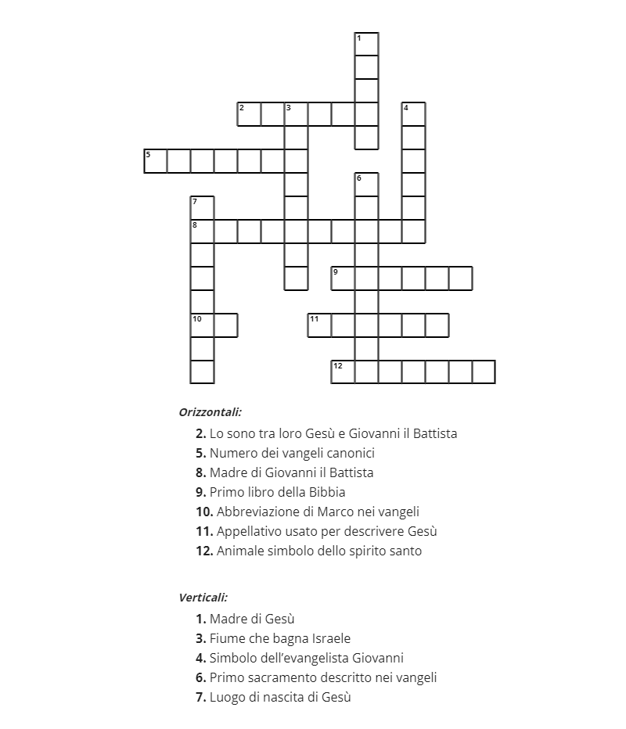

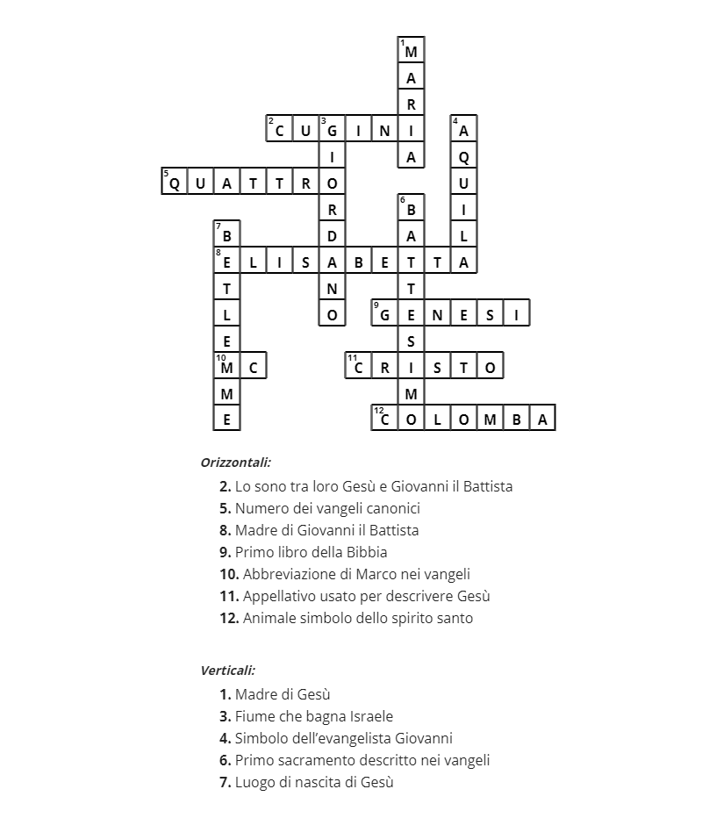

Allegato 2

ORIGAMI COLOMBA

Per creare questo origami [cfr. allegato: Origami-colomba-per-Ritiro-Avvento-preado-2021.pdf] seguite le istruzioni scritte su questo documento seguendo le immagini passo passo.

- Piegare e tagliare il foglio in modo da ottenere un quadrato. Ripiegare l’angolo del foglio in modo che il lato corto del foglio sia sul lato lungo [Passaggio 1].
- Piegare il quadrato lungo le diagonali [Passaggio 2].
- Ottenuto un triangolo isoscele con il vertice verso l’alto, piegare il foglio portando i vertici della base al vertice in alto [Passaggio 3].
- Ruotare di 90° il quadrato risultante e piegare a metà, in modo che il vertice in alto coincida con il vertice in basso [Passaggio 4].
- Piegare il vertice in alto a sinistra del triangolo fino a farlo congiungere con il vertice in basso [Passaggio 5], poi ritornare alla posizione precedente.
- Piegare il vertice in basso del triangolo in modo da congiungersi con il lato opposto. Il lato del triangolo che si formerà si troverà lungo la piega formata al punto 5. Poi tornare alla posizione del passaggio 4 (triangolo) [Passaggio 6]. Attenzione: il passaggio andrà svolto anche nel verso opposto, ribaltando cioè il triangolo di 180°. Piegare quindi solo la parte sopra e non sottostante.
- Per ottenere un’ala, aprire in senso opposto il vertice destro del triangolo seguendo le pieghe fatte in precedenza [Passaggio 7].
- Ribaltare il triangolo nel verso opposto e svolgere i passaggi 5, 6 e 7 in modo speculare. In questo modo si otterranno le due ali [Passaggio 8].
- Per creare la coda, piegare la parte sinistra del foglio in modo da far combaciare l’ala con la parte terminale [Passaggio 9]. Successivamente ripetere il passaggio capovolgendo il foglio.
- Ritornare alla figura precedente e piegare verso l’interno la coda, in modo che risulti piegata verso l’alto [Passaggio 10].
- Per formare il becco piegare l’angolo destro verso il basso e ripetere il passaggio ribaltando il foglio [Passaggio 11]
- Ritornare alla figura precedente e piegare verso l’interno il becco (come è stato fatto per la coda) [Passaggio 12].
- Infine piegare leggermente le ali in modo da renderle più verosimili [Passaggio 13].

Allegato 3

Carta d’identità di Giovanni il Battista

